**EXERCICES SUPPLEMENTAIRES SUR LA COMPRESSION D’IMAGES**

**Exercice 1**

## 1 - Quel est le rôle de la DCT (transformée en cosinus) dans l’algorithme de compression JPEG?

## 2 - Après un rappel du rôle de la quantification dans la compression JPEG, expliquez la logique de la séquence zigzag lors de la linéarisation du spectre DCT quantifié

## 3 - Après compression d’une image I avec une matrice de quantification Q puis décompression, on obtient une image I’. I’ diffère t-elle de I?

4. On Suppose que la matrice des coefficients DCT pour un bloc d’image 4x4 est donné ce dessous (*dctblock*).

* 1. Essayez de quantifier ses coefficients DCT en utilisant la matrice quantification Q.





* 1. Déterminez la suite des symbols obtenus après le balayage en zig-zag
  2. Coder le coefficient DC en supposant que le coefficient DC précédent est égal à 60.
  3. Essayez de donner le bitstream complet après le codage de Huffman

**Exercice 2**

Soit trois blocs d’images de 8x8 pixels.







1. Choisir le bloc qui à votre avis contient le plus d’informations. Expliquez. Calculez son entropie
2. Nous avons ci-dessous trois blocs DCT2D de 8x8 coefficients chacun (déjà quantifiés). Désignez pour chaque bloc d’image (ci-dessus) le bloc DCT2D qui lui correspond en justifiant







1. Appliquez le balayage en zig-zag pour chacun de ces trois blocs et ensuite un codage de Huffman. Dans ce cas calculer le taux de compression obtenu pour chaque bloc.

**Exercice 3**

Le tableau ci dessous donne les niveaux de gris pour un bloc 8x8 de l’image lena.



1. On rappelle que la DCT 2 D 8x8 est donnée par l’expression suivante :



Trouvez la composante DC de ce bloc.

Pouvez-vous nous donner le nombre d’opérations nécessaires pour calculer la DCT 2D de ce bloc en utilisant l’expression ci-dessus ? Peut-on réduire ce calcul ? Comment ?

b)- Supposant que la matrice DCT 2D obtenues est de la forme



c.) Trouvez maintenant le bloc DCT 2D quantifié en utilisant la matrice de quantification suivante



c.) Appliquez le balayage en zig-zag et le codage de Huffman. Trouvez le bitstream

**Exercice 4**

Considérez la norme JPEG pour coder les images photographiques.  
a) Déterminez le nombre moyen de bits par pixel (en tenant compte à la fois de la luminance et des chrominances) qui sont dépensés lors du codage d'une image 4: 2: 2 avec 16 bits / échantillon et un facteur de compression global (pour la luminance et les chrominances) de 25.  
b) Combien de bits faut-il dépenser pour coder une image couleur 4: 2: 0 avec une résolution de luminance de 576 × 720 si le facteur de compression de luminance est de 20 et le facteur de compression de chrominance est le double de celui de la luminance?  
c) Identifier la modulation la plus simple pouvant être utilisée pour transmettre dans une bande passante de 2 MHz une séquence vidéo de 25 Hz codée en images JPEG dans le format et les conditions définis en b).

**Exercice 5**

Considérez la norme de compression JPEG pour les images numériques.  
1. Déterminez le temps de transmission total pour une image au format UIT-R 601 (échantillons de luminance 720x576 et échantillons 360x576 pour chaque chrominance avec 8 bits / échantillon) codés avec le mode séquentiel, étant donné qu'un canal à 64 kbit / s est utilisé et que les facteurs de compression sont 15 et 20 pour la luminance et les chrominances, respectivement.  
2. Considérant maintenant que les images sont codées avec le mode hiérarchique, déterminez le temps de transmission pour les 3 couches utilisées en supposant que:  
- le canal de transmission est le même.  
- la résolution spatiale pour la couche de base est de 360×288 échantillons de luminance et 180×288 échantillons pour chaque chrominance.  
- la résolution spatiale double, dans les deux sens, pour chaque nouvelle couche.  
- toujours 8 bits / échantillons.  
- les facteurs de compression pour chaque couche augmentent de 25% pour chaque nouvelle couche par rapport à la couche précédente.  
- les facteurs de compression de la couche de base sont ceux indiqués en a).  
3. Énoncer les avantages et inconvénients relatifs de l'utilisation des deux modes de codage mentionnés ci-dessus, notamment en tenant compte des temps de transmission calculés.

**Exercice 6**

Supposons qu'un utilisateur souhaite accéder à une base de données contenant des images codées JPEG pour rechercher des images spécifiques. La résolution spatiale maximale est de 720 × 576 pour la luminance et de 360 ​​× 576 pour les chrominances, toutes deux à 8 bits / échantillon.  
a) Déterminer quels modes de codage JPEG ont été utilisés pour coder les images dans la base de données s'il est connu que les utilisateurs peuvent accéder, de manière efficace, aux versions de la même image en plusieurs qualités et résolutions spatiales.  
b) Supposons que:

1. pour le codage séquentiel, les facteurs de compression moyens pour la luminance et les chrominances sont respectivement de 10 et 15
2. pour la couche de base du mode de codage progressif, les facteurs de compression sont deux fois plus élevés que les facteurs de codage séquentiel
3. pour la couche suivante, les facteurs de compression sont 3 fois plus élevés que pour le mode de codage séquentiel Sachant qu'en moyenne, chaque utilisateur navigue rapidement
4. images dans la couche de base avant de trouver l'image cible, que l'utilisateur prenne 2 s pour décider si une image est l'image cible ou non, et que la transmission se fait à 64 kbit / s, déterminer le temps total requis, en moyenne, pour obtenir une image cible dans la qualité maximale si des images à 2 couches sont utilisées et que toutes les couches d'image sont transmises séquentiellement, sauf si l'utilisateur arrête la transmission en parcourant l'image suivante. Enfin, supposons que les temps de décodage soient négligeables.

c) Identifier quelles seraient les principales conséquences (au moins 2) si la norme JPEG aurait utilisé une transformation spatiale avec des fonctions de base non indépendantes de l'image à coder.

**Exercice 7**

Considérez la norme JPEG pour coder les images photographiques.  
a) Déterminer les facteurs de compression qui seraient nécessaires pour que la luminance et les chrominances dépensent un nombre moyen de 0,64 bit / pixel (en tenant compte à la fois de la luminance et des chrominances) lors du codage d'une image 4: 2: 0 avec 8 bits / échantillon, sachant que le facteur de compression de luminance moyen est le double du facteur de compression de chrominances moyen.  
b) Déterminez le nombre total de bits qui doivent être dépensés pour coder une image 720 × 576, 4: 2: 2, 8 bits / échantillon si un nombre moyen de 3 coefficients DCT sont codés par bloc et chaque coefficient coûte, en moyenne , 4 bits; considérez en outre que le mot EOB (End of Block) coûte 2 bits et que tous les blocs de l'image dépensent des bits.  
c) Considérons une image 4: 2: 2, 8 bits / échantillon codée avec le mode hiérarchique. Combien de couches pouvons-nous utiliser pour coder l'image si la couche de base est de 720 × 576 pour la luminance et a un facteur de compression global (luminance et chrominances) de 20, le facteur de compression global double pour chaque nouvelle couche, chaque nouvelle couche a deux fois la résolution dans les deux sens et le nombre total de bits dépensés doivent être inférieurs à 106 bits

**Exercice 8**

Considère la norme JPEG pour coder les images numériques.  
a) Identifier et expliquer le processus de travail des deux façons JPEG de mettre en œuvre le mode de codage progressif.  
b) Comment choisiriez-vous le mode de prédiction à utiliser dans le contexte du mode de codage sans perte JPEG? Que feriez-vous s'il était nécessaire de garantir que l'effet des erreurs de transmission ne se propage pas trop dans l'image décodée?  
c) Quels sont les principaux avantages et inconvénients de l'utilisation des codes VLI pour coder l'amplitude des coefficients DCT dans le processus de codage de base JPEG?  
d) Expliquer la pertinence du concept d'entropie d'une source pour le concepteur d'un codeur source.

**Exercice 9**

1. Proposer un schéma de principe, avec une explication succincte de chaque partie, pour une compression JPEG d’une image en couleur en mode RVB de 64×64 pixels.
2. D’une manière simple nous pouvons définir la DCT1D d’une séquence discrète **x** de N échantillons comme étant le produit matricielle : **y=Cx**

Où C est une matrice 8×8 et y est un vecteur de 8 coefficients DCT 1D

La matrice C est donnée par



Donnez les valeurs de C

**Exercice 10**

Soit le bloc image 8×8 suivant :

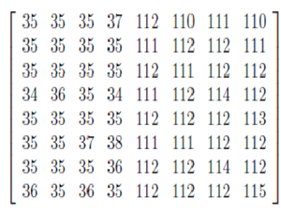

1. Que peut on dire de sa composante DC ?
2. Présente t il plus de hautes fréquences horizontales ou verticales ? Justifiez
3. Par un calcul approximatif, trouvez les coefficients DCT2D de ce bloc
4. En utilisant la matrice de quantification de luminance (ci-dessous) trouvez le bloc DCT2D quantifié et arrondi

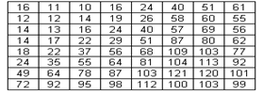

1. Déterminez le balayage en zig-zag et le codage de coefficients
2. Effectuez un codage de Huffman sur le résultat
3. Calculez le taux de compression total obtenu

**Exercice 11**

## 1 - Quel est l’avantage de la DCT (transformée en cosinus) par rapport à la DFT dans l’algorithme de compression d’images?

2- Pourquoi dans le JPEG on commence par morceler l’image originale en bloc 8x8 pixels ?

3- Dans l’algorithme JPEG quelle est l’étape qui consomme le plus de temps de calcul ? Justifiez votre réponse.

4- Quel est l’intérêt et l’inconvénient de l’étape de quantification

5- La quantification est effectuée grâce à une matrice de quantification. Pouvez-vous justifier son utilisation ?

## 6 - Après un rappel du rôle de la quantification dans la compression JPEG, expliquez la logique de la séquence zigzag lors de la linéarisation du spectre DCT quantifié

**Exercice 12**

Interpréter et compléter les résultats pour chaque bloc de luminance de la figure ci dessus

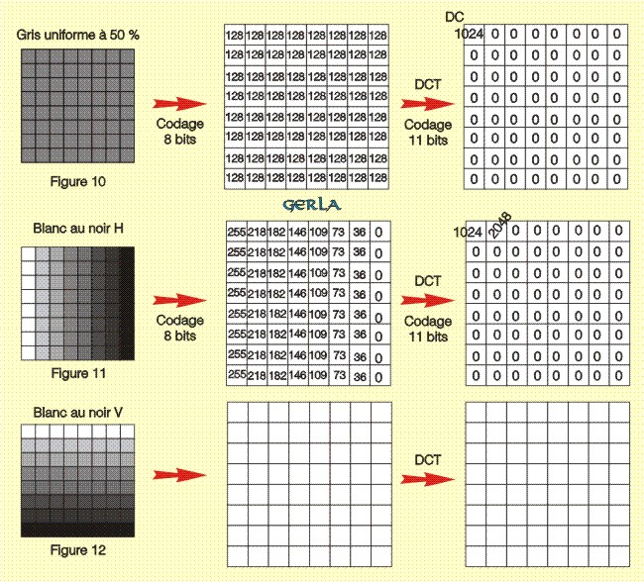

**Exercice 13**

1. On compresse une image constituée d’un dégradé horizontal de vert avec l’algorithme JPEG. Expliquez les résultats visualisés.

degrade_original degrade_original_99

Compression à 1% Compression à 99%

Un dégradé est un ensemble de détails donc, en supprimant les hautes fréquences, nous supprimons aussi les détails, on verra donc un effet de bloc qui se créera, on crée donc une valeur moyenne.

1. Pourquoi balaie-t-on en zig-zag les coefficients de la matrice DCT avant d’effectuer le codage de Huffman ?
2. En réalité, on ne code pas telle quelle la composante DC de la matrice des coefficients DCT, mais en mode différentiel. Ainsi, pour chaque image de la vidéo compressée en MPEG, on code le coefficient DC du premier bloc directement, puis pour les blocs i suivants, on code la différence DC(i)-DC(i-1).
   1. Pourquoi procéder à un codage différentiel sur les coefficients DC des autres blocs ?
   2. Pourquoi code-t-on directement les coefficients AC ?

**Exercice 14**





Image 1

Les niveaux de gris de l’Image 1

**1)** Donner, en octets, la taille de l’image1.

**2)** Calculez son entropie.

4)- Rappelez brièvement la méthode compression JPEG. Appliquez JPEG sur ce bloc d’images

5) Essayez de donner une idée sur la complexité calculatoire de tout je JPEG en fonction du nombres d’opérations.

6) Appliquez maintenant une DCT approximé (voir le cours) et recalculez approximativement le nombre d’opérations effectué.

7) que pouvez vous en déduire en tenant compte d’une certaine perte en termes de PSNR ?

**Exercice 15**

Lorsque la taille de bloc est 8, connaissant la formule de la DCT.

  
(a) Si une image en niveaux de gris 8 × 8 est comprise entre 0 et 255, quelle est la valeur la plus élevée qu'un coefficient DCT pourrait être, et pour quelle image d'entrée? (Indiquez également toutes les valeurs de coefficient DCT pour cette image.)  
(b) Si nous soustrayons d'abord la valeur 128 de l'image entière puis effectuons le DCT, quel est l'effet exact sur la valeur DCT F [2, 3]?  
(c) Pourquoi ferions-nous cette soustraction? La soustraction affecte-t-elle le nombre de bits dont nous avons besoin pour coder l'image?  
(d) Serait-il possible d'inverser cette soustraction dans l'IDCT? Si c'est le cas, comment?

**Exercice 16**

Supposons qu'une sphère uniformément colorée soit illuminée et que l'ombrage varie doucement sur sa surface, comme sur la Figure ci-dessous.  
(a) À quoi vous attendriez-vous à ce que les coefficients DCT de son image ressemblent?  
(b) Quel serait l'effet sur les coefficients DCT d'avoir un damier de couleurs à la surface de la sphère?

(c) Pour la sphère uniformément colorée, décrivez les valeurs DCT pour un bloc qui chevauche le bord supérieur de la sphère, où il rencontre le fond noir.  
(d) Décrivez les valeurs DCT pour un bloc qui chevauche le bord gauche de la sphère.



**Exercice 17**

(a) JPEG utilise la transformation discrète en cosinus (DCT) pour la compression d'image.  
je. Quelle est la valeur de F (0, 0) si l'image f (i, j) est donnée ci-dessous?  
ii. Quel coefficient AC | F (u, v) | est le plus grand pour ce f (i, j)? Pourquoi? Est-ce que F (u, v) est positif ou négatif? Pourquoi?



(b) Montrez en détail comment un JPEG hiérarchique à trois niveaux codera l'image ci-dessus, en supposant que  
i. L'encodeur et le décodeur aux trois niveaux utilisent le JPEG sans perte.  
ii. La réduction fait simplement la moyenne de chaque bloc 2 × 2 en une seule valeur de pixel.  
iii. L'extension duplique la valeur d'un seul pixel quatre fois.

**Exercice 18**

Nous avons trois blocs d’images de 8x8 pixels représentés ci-dessous :







Bloc 1 bloc 2 bloc3

1. Lequel de ces trois blocs pourra subir plus de compression (expliquez)
2. Nous leurs avons calculé leurs DCT2D respectives que nous avons représenté ci-dessous en désordre :







Matrice 1 DCT2D a matrice 2 DCT2D b matrice3 DCT2D c

* Attribuer à chaque bloc 8x8 pixels sa matrice de coefficients DCT2D en justifiant votre choix.

1. calculer la matrice de coefficients DCT2D quantifiée du bloc qui peut subir plus de compression. On rappelle que la matrice de quantification est :



**Matrice de quantification**

**Exercice 19**

Supposons que nous avons une transmission d'images numériques dont la définition est de 720 × 576 pixels pour la luminance Y et la moitié de cette définition, pour les deux chrominances Cr et Cb (lorsqu'elles sont utilisées). Le canal de transmission assure un débit de 2 Mbit / s

a) Considérant que le canal de transmission est disponible pendant 10 s, combien d’images en niveaux de gris sans aucune compression peuvent être transmises en supposant que les images sont à 128 niveaux de gris chacune?

b) Même question si les images sont en couleurs Y, Cr et Cb.  
c) Considérant maintenant qu’un algorithme de compression avec des facteurs de compression de 20 et 15 pour la luminance et les chrominances, respectivement, est utilisé à 7 bits / échantillon. Trouvez le nombre d'images qui peuvent être transmises toujours dans les mêmes 10 s?

**Exercice 20**

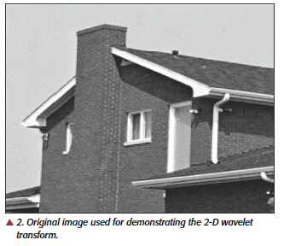 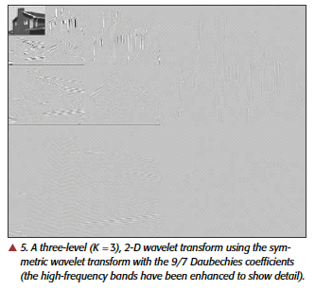

*La DWT 2D*

Image originale

La DWT 2D de cette image originale est obtenue après un certain nombre de niveaux de décomposition.

* Quel est ce nombre de décomposition ?
* Présenter un schéma de principe de cette DWT 2D
* Si l’image originale est composée de 624x512 pixels. Chaque composante de la DWT2D calculée sera composée de combien de pixels.